

**Mostrar el paso de traslado de Millas a Kilómetros.**

**Descripción breve:**

Creación de un conversor de análisis de medición, para trasladar las millas a kilómetros y viceversa.



**Grupo No. 5**

**Contenido**

Descripción del problema 1

Autor 1

Algoritmo 1

Diccionario de datos 2

Código fuente 2

Manual de usuario y paso a paso 4

**Descripción del problema:**

Pasar las millas a kilómetros y viceversa.

**Autor:** Grupo No.5

**Algoritmo:**

Algoritmo Conversor de unidades de medición

´Escriba un Numero´

**Diccionario de Datos**:

Kilómetros

Resultado- valor + " millas son " + resultado. (2) + " kilómetros.";

}

Millas

unidad===¨¨””¨¨"km"

Numero

Numero = Unidad=

Millas = Kilómetros =

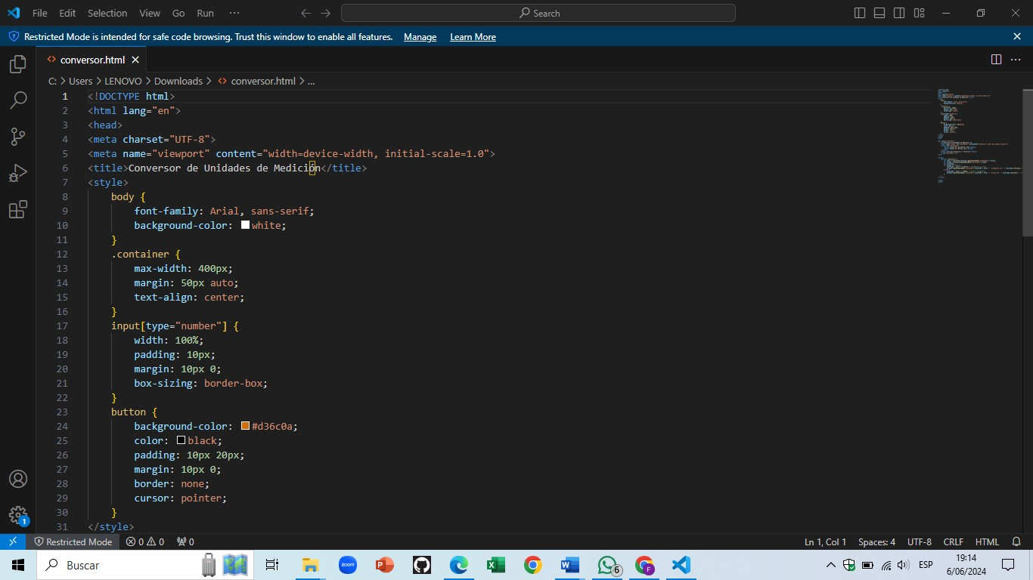Resultado =

**Código fuente:**

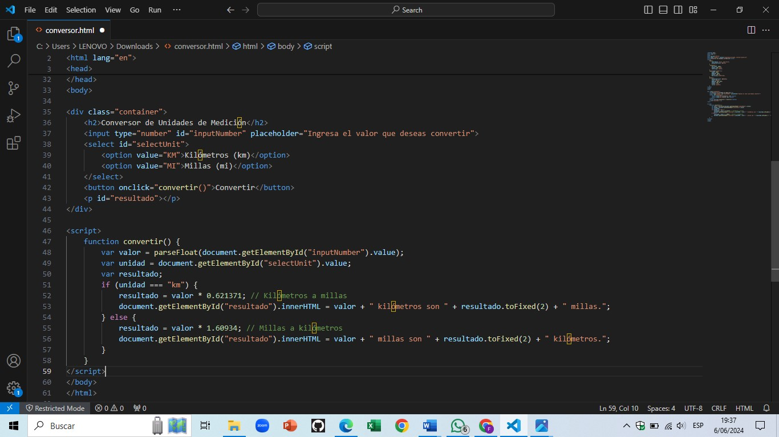

**Manual de Usuario y paso a paso.**

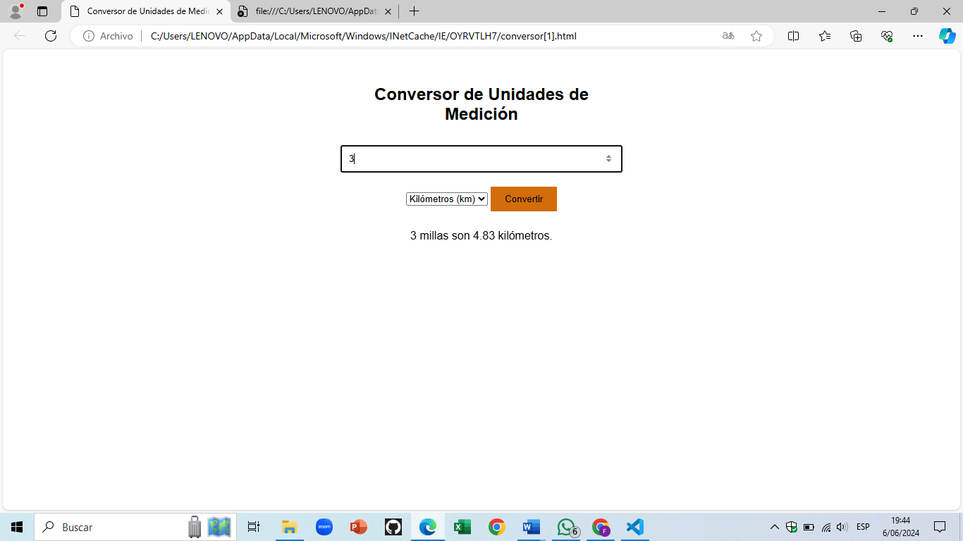

**P2**

**P1**

**P3**

**Paso 1:** Ingresar un número.

**Paso 2:** Presione el botón convertir, para pasar de

Millas a Kilómetros.

**Paso 3**: El resultado se vera en la parte inferior.